- 浏览器中输入ftp://219.139.133.178:888/ZWCAD/，找到中望CAD 2022安装包，如下图：
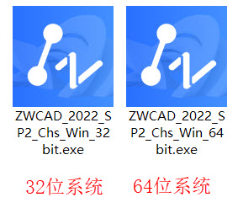
- 将安装包拷贝到本地电脑，准备安装
- 选装安装包，点击鼠标右键，“以管理员身份运行”
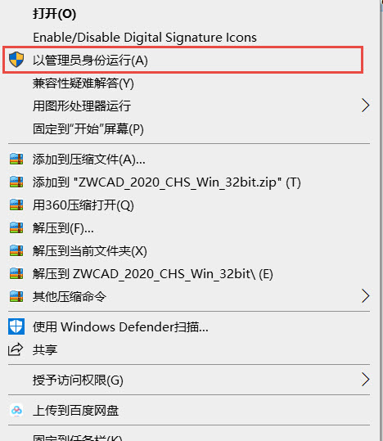
- 设定安装路径，如果没有特殊要求，请直接按照默认路径安装
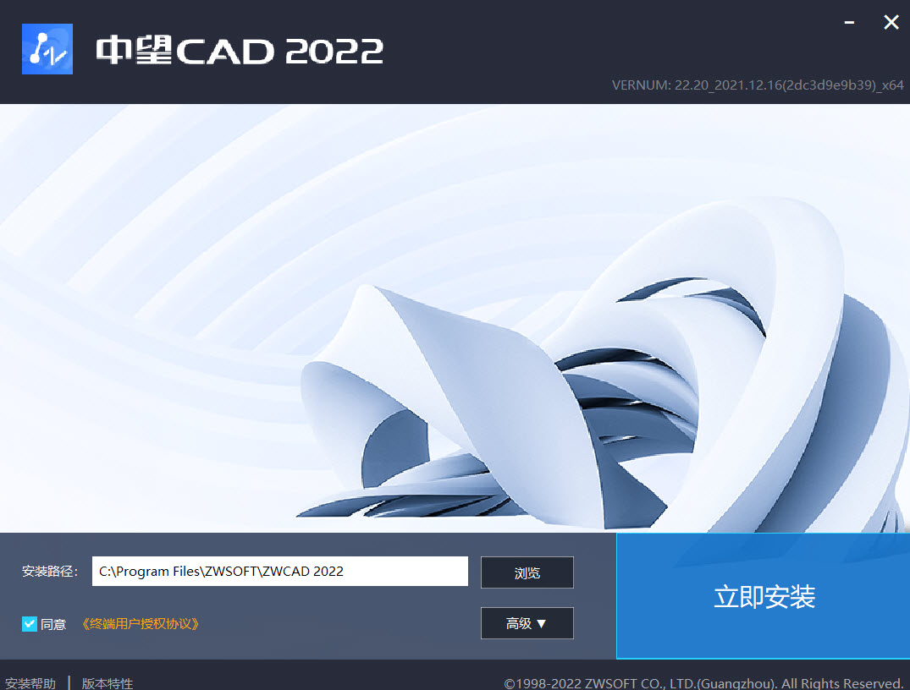
- 安装完成后，选中桌面上生成的快捷方式，点击鼠标右键， “以管理员身份运行”。
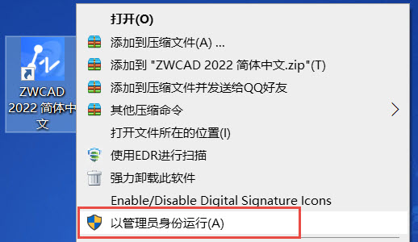
- 会弹出如下对话框：
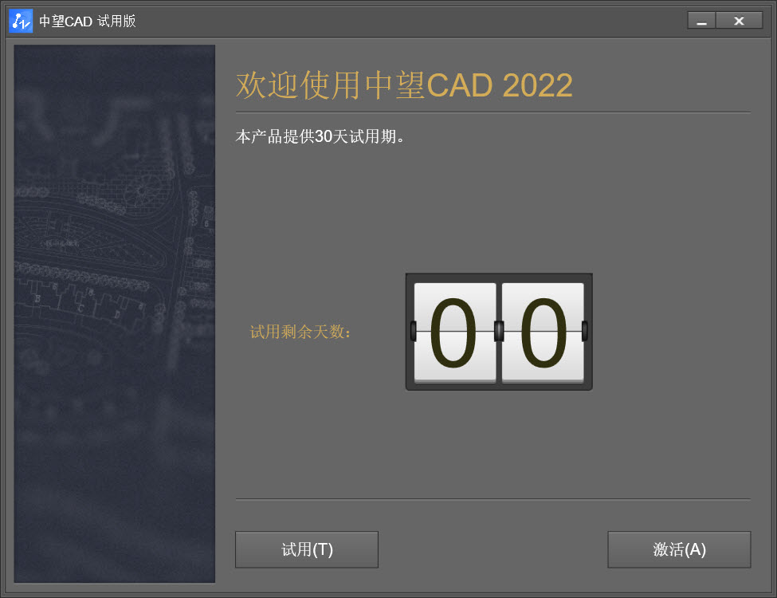
- 点击右下角“激活”
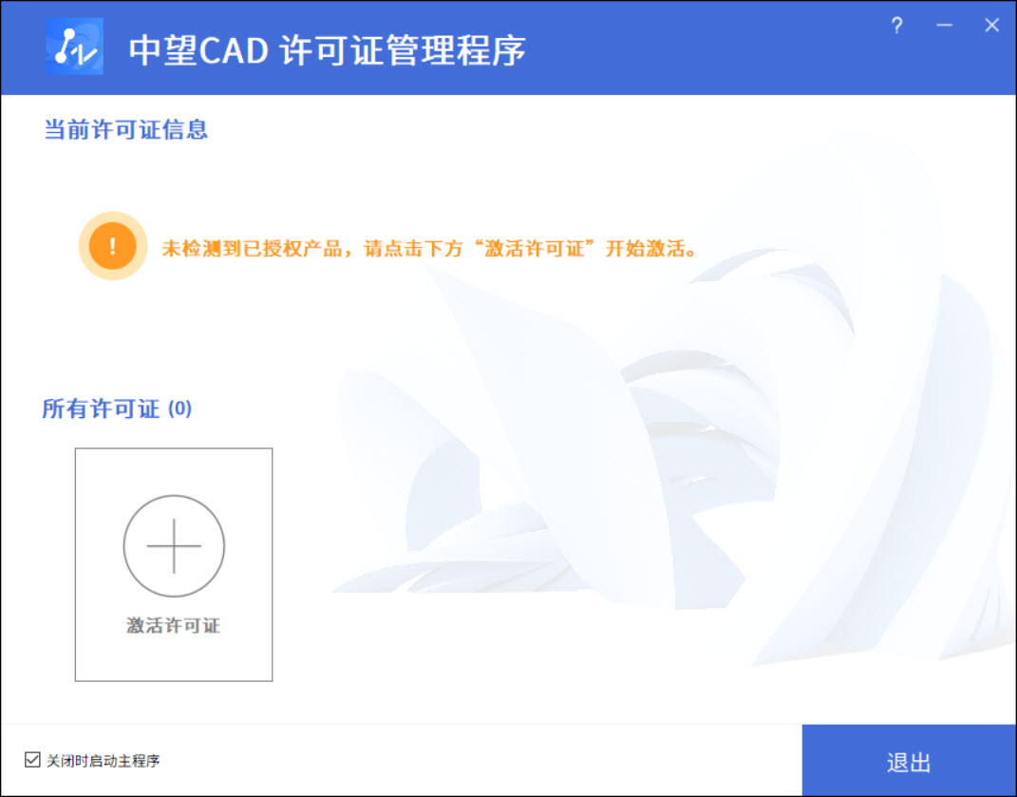

- 点击“激活许可证”--选择“浮动许可”--在对话框中
宜昌本部内网输入“10.16.2.60”，外网输入“58.19.244.103”，点击查询，能够看到“中望CAD 2022专业版”后，点击右下角的激活。

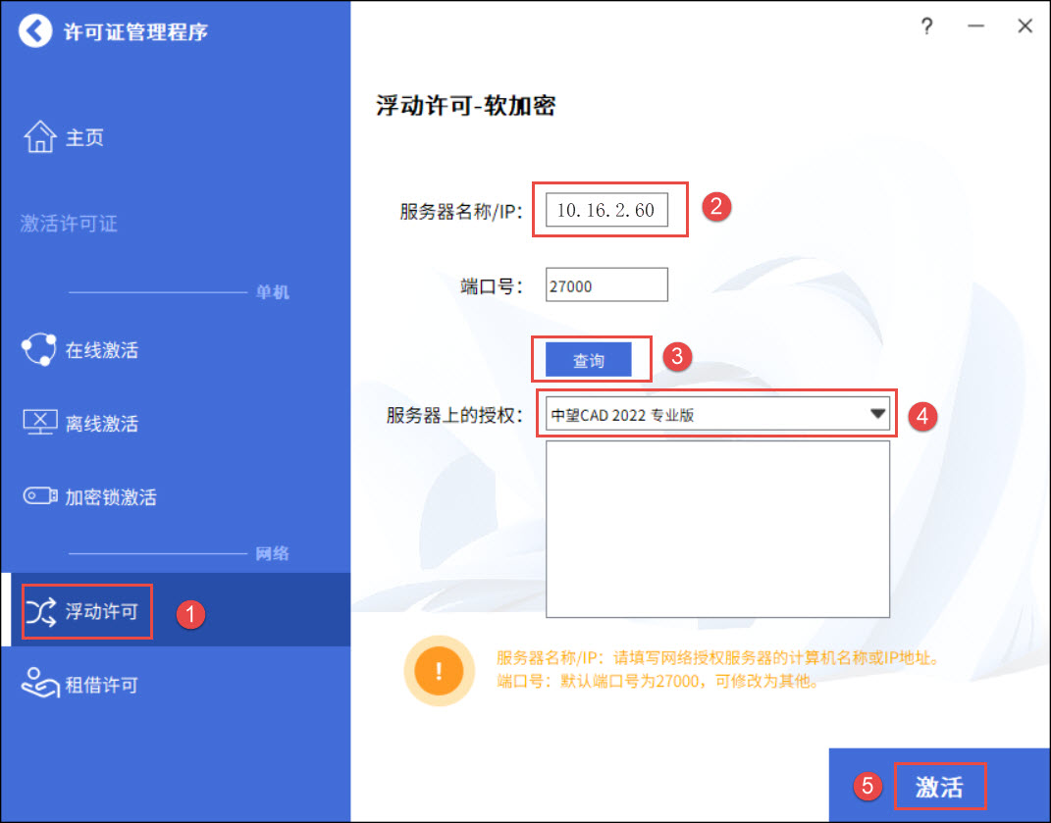

- 点击确定，完成，即可激活软件。48小时内无CAD软件操作，则回收浮动许可;如需再次使用,需重新激活许可后使用。
